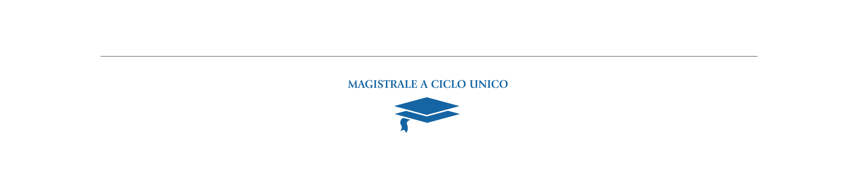
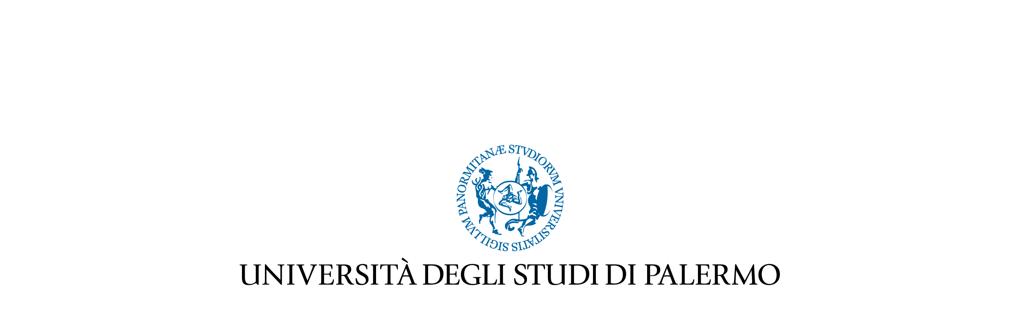

Corso di Laurea Magistrale in
Scienze dell’Alimentazione e della Nutrizione Umana LM-61

Dipartimento di Scienze e Tecnologie Biologiche Chimiche e Farmaceutiche (STEBICEF)

Titolo
RELATORE
XXXX
ANNO ACCADEMICO 202X – 202X

TESI DI LAUREA (specificare solo se è sperimentale)DI
XXXX

